МИНОБРНАУКИ РОССИИ

*Федеральное государственное бюджетное образовательное учреждение*

*высшего образования*

***«МИРЭА – Российский технологический университет»***

**РТУ МИРЭА**

Отчет по выполнению практической работы №4

**Тема:**

ПРОЕКТИРОВАНИЕ КОНЦЕПТУАЛЬНОЙ

СХЕМЫ ДАННЫХ ФУНКЦИОНАЛЬНОЙ

ОБЛАСТИ «УПРАВЛЕНИЕ УВОЛЬНЕНИЯМИ»

Дисциплина: «Проектирование баз данных»

|  |  |
| --- | --- |
| Выполнил студент: | Враженко Д.О. |
| Группа: | ИКБО-50-23 |

Москва – 2025

**Цель**: сформировать навык моделирования концептуальной схемы данных.

**Постановка задачи**: на основе практической работы №3 спроектируйте концептуальную схему данных в ChartDB (<https://chartdb.mirea.dev/>). Приведите описание сущностей, указав какие являются нормативно-справочными.

ОСНОВНАЯ ЧАСТЬ

Для функциональной области «Управление увольнениями» разработана концептуальная схема, включающая 15 сущностей, из которых 4 являются нормативно-справочными:

* тип увольнения;
* должность;
* отдел;
* законодательные нормы.

В Таблице 1 представлено описание всех сущностей концептуальной схемы данных функциональной области «Управление увольнениями».

Таблица 1 — Описание сущностей концептуальной модели данных

|  |  |
| --- | --- |
| **Наименование сущности** | **Описание** |
| Сотрудник | Данные сотрудника: ФИО, должность, стаж, статус (активный/уволен). |
| Руководитель | Информация о лицах, утверждающих увольнение (ФИО, должность, отдел). |
| Должность | Справочник должностей (руководитель, HR-специалист, бухгалтер). |
| Отдел | Структурные подразделения (IT, финансы, кадры). |
| Тип увольнения | Добровольное, сокращение, нарушение договора. |
| Документы | Приказы, заявления, акты передачи инвентаря, финальные расчёты. |
| Финансовая система | Данные о зарплатах, компенсациях, долгах. |
| Инвентарь | Учёт корпоративного имущества (ноутбуки, доступы, униформа). |
| Процесс увольнения | Этапы: инициация, оформление документов, передача дел, закрытие. |
| Законодательные нормы | Трудовой кодекс, требования к уведомлениям, локальные регламенты. |
| Архив увольнений | Хранение завершённых дел для аудита (документы, даты, причины). |

Продолжение Таблицы 1

|  |  |
| --- | --- |
| **Наименование сущности** | **Описание** |
| Обратная связь | Анкеты сотрудника и руководителя после увольнения. |
| Кадровая база | Актуальные данные о сотрудниках, включая историю переводов и взысканий. |
| Уведомления | Отчёты для налоговой, пенсионного фонда, трудовой инспекции. |
| Компенсации | Размер выходного пособия. |

На Рисунке 1 представлена концептуальная модель данных выбранной функциональной области «Управление увольнениями».

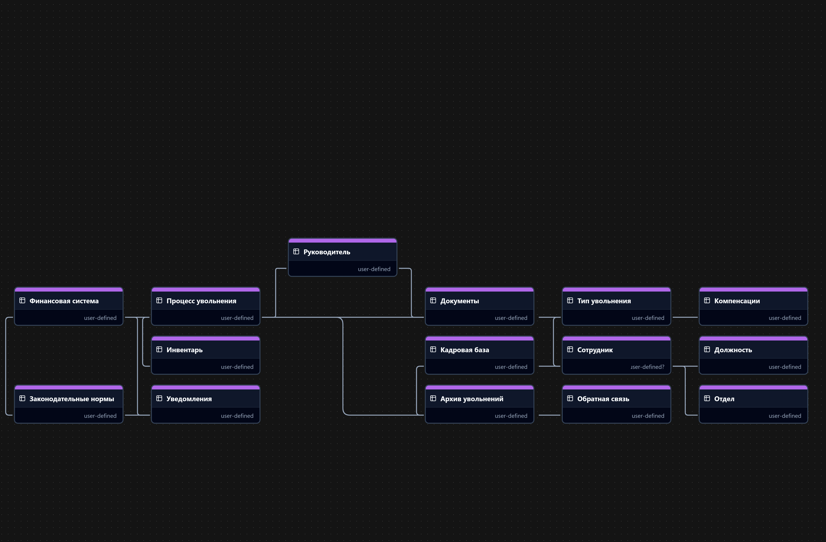Рисунок 1 — Концептуальная схема данных

Код диаграммы: twyl